**SPRAWOZDANIE**

Zajęcia: Analiza Procesów Uczenia

Prowadzący: prof. dr hab. Vasyl Martsenuk

**Laboratorium** 5

Data: 20.04.2020r

**Temat**: Modelowanie procesów uczenia maszynowego w pakecie mlr. Trenowanie, ocena i porównywanie modeli w pakecie mlr.

**Wariant** 1

Zadanie 2

Aleksander Słodczyk

Informatyka II stopień

Stacjonarne

1 semestr

Grupa 2

1. **Polecenie**:

Zadanie dotyczy prognozowania oceny klientów (w skali 5-punktowej, Error < 5%) urządzeń RTV AGD, określonych na Zajęciu 1. Rozwiązanie polega na użyciu pakietu mlr. Należy wybrać najlepszą metodę wśród 5 możliwych z punktu widzenia precyzyjności. Wyniki porównywania precyzyjności metod należy przedstawić w postaci graficznej.

1. **Wprowadzane dane**

Dane to zbiór smartphonów. Został przedstawiony na poniższym obrazku. Na podstawie parametrów smartphona należy określić ocenę klienta. **smartphones** =

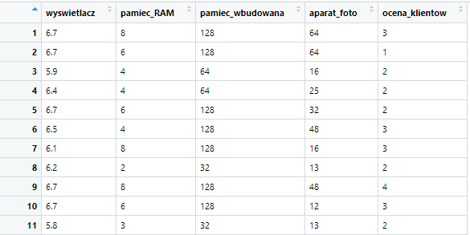

1. **Wykorzystane komendy:**

* **makeResampleDesc**() – Wybiera algorytm próbkujący, w tym przypadku wybrałem algorytm Cross-Validation

rdesc = **makeResampleDesc**(method = "CV", stratify = F)

* **makeRegrTask**() – stworzenie zadania dotyczącego regresji, ponieważ chcę przewidzieć wartość na podstawie innych wartości.

regr.task = **makeRegrTask**(id = "Smartphones ocena klientow MSE", data = smartphones, target = "ocena_klientow")

* **makeLearners() –** Tworzy nowych learnerów, których wykorzystam do stworzenia modelu.

regr.learners = **makeLearners**(c("lm", "randomForest", "nnet", "ctree", "rpart"), type = "regr")

* **benchmark**() – porównuje różne algorytmy uczące na podstawie jednego lub więcej tasków, w tym przypadku regr.task

regr.comparison = **benchmark**(learners = regr.learners, tasks = regr.task, resamplings = rdesc)

* **getBMRAggrPerformances**(), **getBMRPerformances**(), **plotBMRBoxplots**(), służą do wyświetlania wyników, ostatnia metoda tworzy wykres pudełkowy.

getBMRAggrPerformances(regr.comparison)

getBMRPerformances(regr.comparison)

plotBMRBoxplots(regr.comparison)

1. **Wynik działania**

Poniżej przedstawiłem wynik porównania learnerów, których wybrałem do stworzenia modelu.

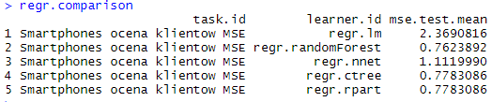

Na poniższym obrazku widać wykresy pudełkowe błędu średniokwadratowego poszczególnych learnerów.

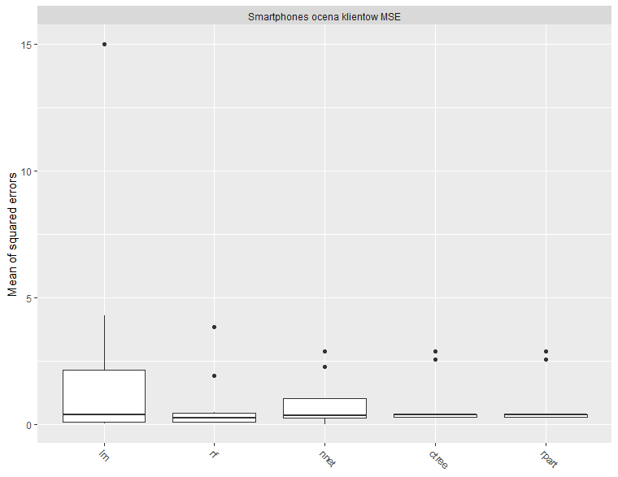

Na podstawie błędu średniokwadratowego można stwierdzić, że największy błąd pojawia się przy zastosowaniu zwykłej regresji liniowej (lm). MSE jest największy, jak i wartości odstające. Drugim mniej pewnym algorytmem jest nnet, który ma o połowę mniejszy błąd niż regresja liniowa. Po jednakowych wynikach ctree i rpart można stwierdzić, że te dwa algorytmy są do siebie bardzo podobne.

1. **Wnioski:**

* Z użytych 5 algorytmów regresji, najpewniejszymi są rpart, ctree lub randomForest.
* Jako najlepszy algorytm wybrałbym randomForest, ponieważ jego błąd średniokwadratowy jest najmniejszy.
* Najprostszy algorytm regresji liniowej dał najgorsze wyniki, czego można się było spodziewać.
* Wszystkie algorytmy mają błąd mniejszy niż 5%

1. **Link do githuba:**

https://github.com/allo97/Analiza-procesow-uczenia-Programming-in-R/tree/master/lab5

Skrypt do algorytmów mlr znajduje się w pliku zadanie/**skrypt3Regr.R**

Wykres pudełkowy znajduje się w pliku zadanie/**smartphones_ocena_klientow_MSE.png**

Wyniki z konsoli znajdują się w pliku zadanie/**skrypt3Regr_console_log**